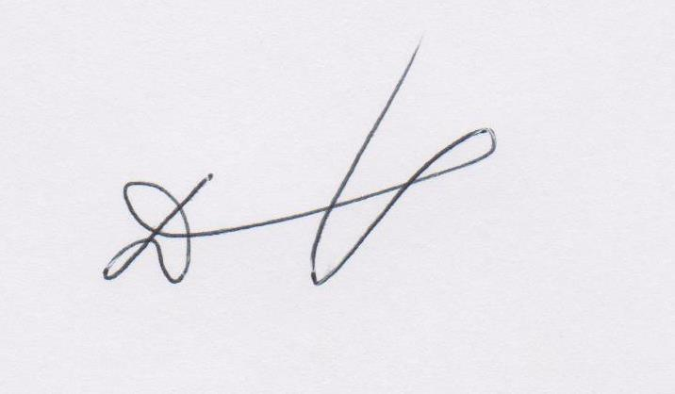**Утверждаю:**

**Руководитель проекта**

**№ 10096385**

**_________Л.А. Дорохова**

**«27» мая 2025 года**

**Пояснительная записка**

**о выполнении контрольного события проекта №10096385**

**«МАСТЕРСКАЯ СЕМЕЙНОГО СЧАСТЬЯ» - разработка и реализация комплекса мероприятий по пропаганде семейных ценностей и традиций для обучающихся образовательных учреждений Волоконовского района»**

**«1.7 Распространение 100 экземпляров информационных буклетов»**

С 01 апреля по 27 мая 2025 года в рамках реализации муниципального проекта «МАСТЕРСКАЯ СЕМЕЙНОГО СЧАСТЬЯ» - разработка и реализация комплекса мероприятий по пропаганде семейных ценностей и традиций для обучающихся образовательных учреждений Волоконовского района» было распространено 100 экзепмпляров информационных буклетов «Счастлив тот, кто счастлив у себя дома».

**Рисунок 1-14. Распространение информациолнных буклетов «Счастлив тот, кто счастлив у себя дома»:**

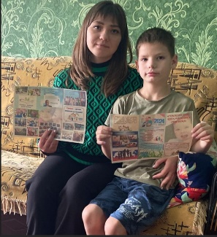 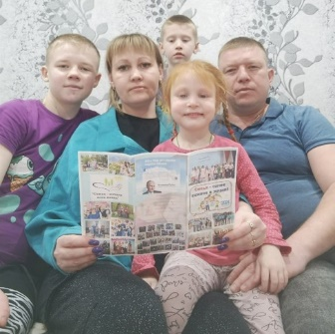  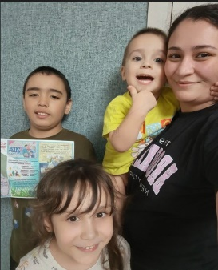

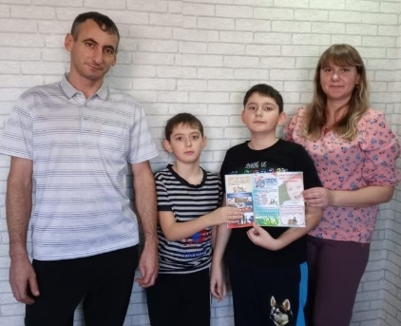 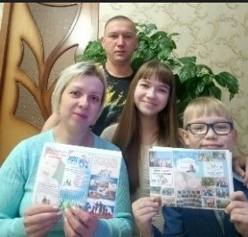 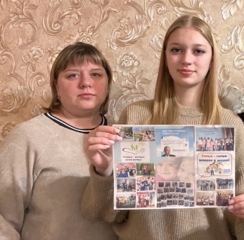 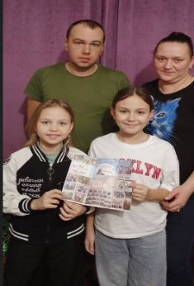

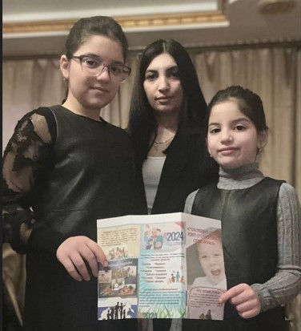 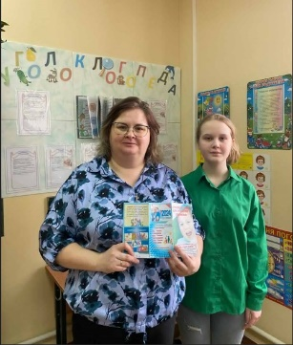 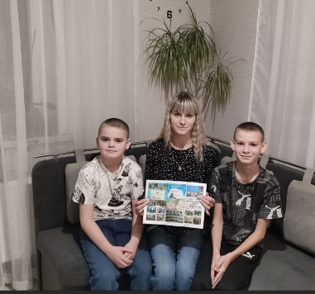 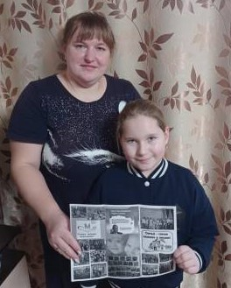

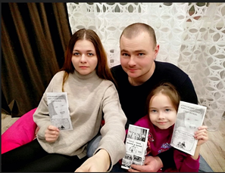 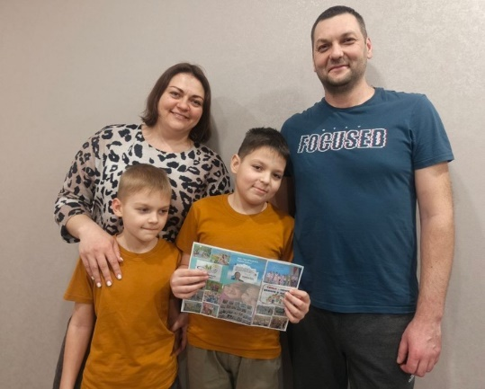

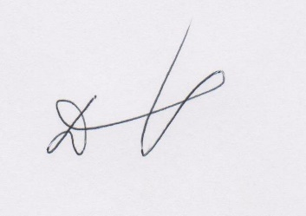

Директор

МБУ ДО ЦДТ «Ассоль»,

ответственный за блок ___________ Л.А. Дорохова

«27» мая 2025 года

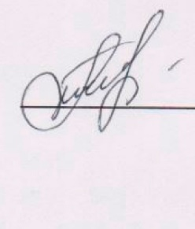

Методист МБУ ДО ЦДТ «Ассоль»,

администратор проекта,

член рабочей группы А.Л. Шаповалова

«27» мая 2025 года